Частоступова Виолетта Александровна.
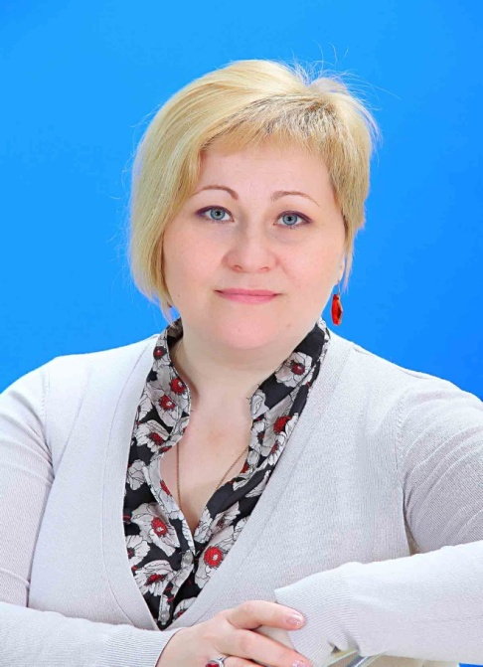
После окончания Педагогического училища № 1, в 1990 году, Виолетта Александровна начала свою педагогическую деятельность в Детском саду № 301 воспитателем.
С сентября 1995 года работа инструктором по физическому воспитанию в Детском саду № 163. Там же работала педагогом-психологом.
В августе 2000 года перешла на должность старшего воспитателя в Детский сад № 113, где в январе 2003 года была назначена заведующим и проработала в данном учреждении по 30 октября 2012 года.
В апреле 2012 года Виолетта Александровна назначена куратором строящегося Детского сада № 69. С 1 ноября назначена руководителем данного учреждения.
Вся трудовая деятельность Виолетты Александровны связана с Октябрьским районом города Уфы.
Награждена Благодарственным письмом Министерства образования Республики Башкортостан.
Является Лауреатом Республиканского конкурса «Лучший руководитель дошкольной организации» в 2014 г.
Под руководством Виолетты Александровны Детский сад № 69 стал Лауреатом конкурса «Лучшее образовательное учреждение - 2015» II Всероссийского фестиваля дошкольного образования г. Санкт-Петербург.

Ширяева Людмила Петровна

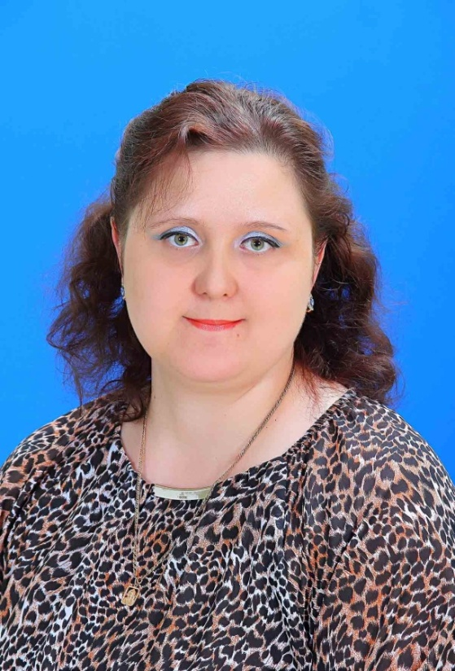

Свою трудовую деятельность Людмила Петровна начала помощником воспитателя в 2003 году в Детском саду № 310.
С 2004 – 2013 годы продолжала трудовую деятельность в должности воспитателя в Детском саду № 310.
С 2013 года работает в Детском саду № 69.
Людмила Петровна имеет высшую квалификационную категорию.
Награждена Почетной грамотой Администрации Октябрьского района.

Абдалимова Мария Анатольевна

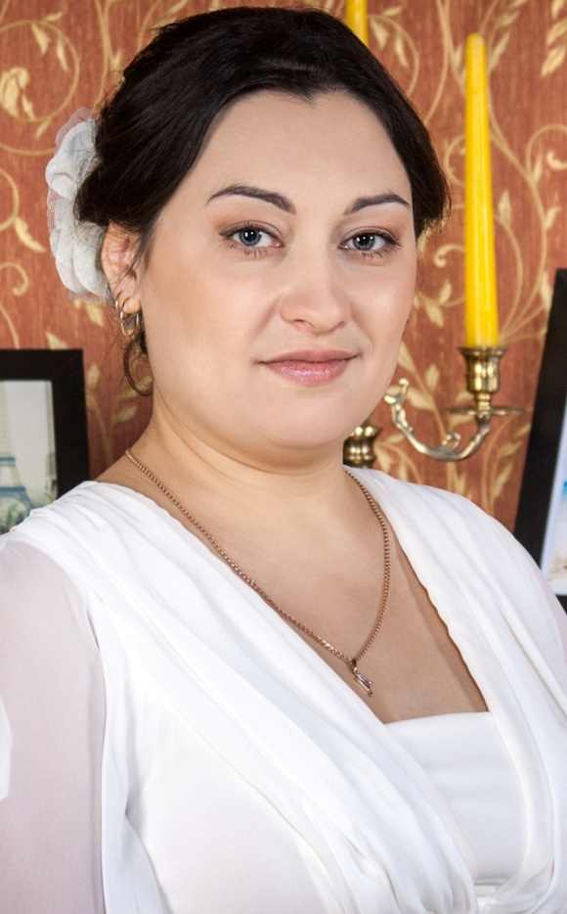

С 2005 по 2006 годы работала в Детском саду № 332 помощником воспитателя.
Получив высшее педагогическое образование в 2009 г. по 2013 г. работала воспитателем в Детском саду № 310.
С 2013 года работает воспитателем в Детском саду № 69.

Абубакирова Елена Вагизовна

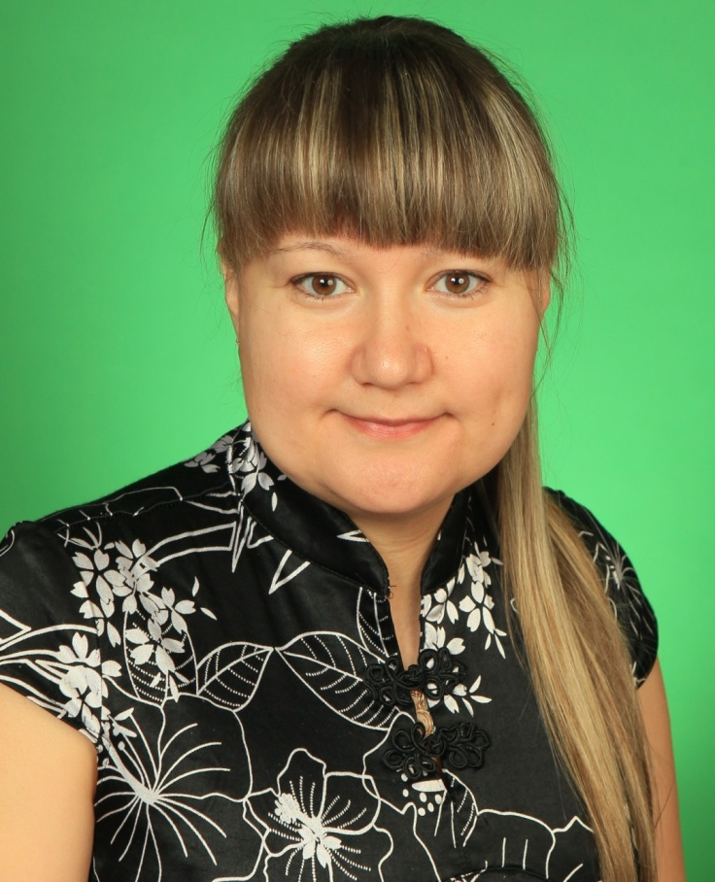

С 1998г. по 2000 г. Елена Вагизовна работала воспитателем в Детском саду № 309. В 2000 году переведена на должность педагога-психолога и проработала в указанном Детском саду до 2015 года.
С 2015 года работает педагогом-психологом в Детском саду № 69.
Имеет высшую квалификационную категорию.

